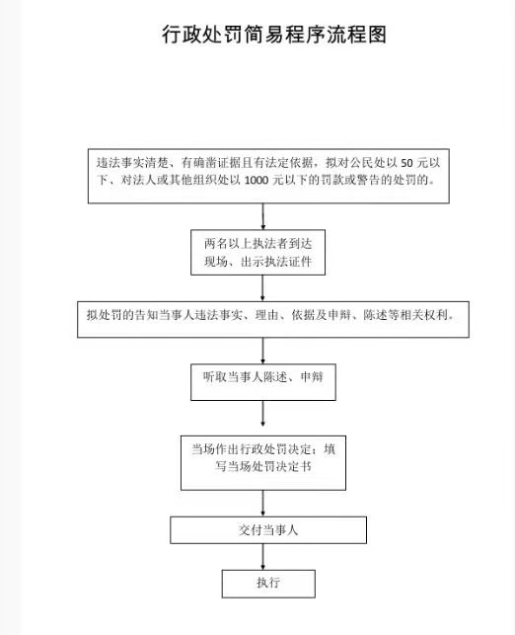

行政处罚一般程序流程图
发现违法违规行为
调查取证，形成现场检查笔录或询问笔录
行政处理
责令改正
是否需要立案
报行政机关负责人批准立案
立案审批表
调查取证
调查终结，执法人员提出处罚意见并报请审批
是否需要处罚
询问笔录、证据先行登记保存相关文书等，收集相关证据材料
调查终结报告
是否需要处罚
违法行为查证属实依法应予行政处罚的
违法行为轻微，依法可以不予行政处罚的；
违法事实不能成立的
是否需要听证
当事人是否
申请听证
送达听证权利告知书
组织听证会，做好听证记录并形成听证报告
行政机关负责人签批调查终结报告，作出行政处罚决定
是否需要集体讨论
执行简易
处罚程序
行政机关负责人签批调查终结报告，作出不予行政处罚的决定
组织集体讨论，作出集体讨论决定
集体讨论文书
送达行政处罚决定书
结案审批表
复核整改情况
复核记录
结案
是
否
形成
形成
形成
形成
否
否
否
否
是
是
是
是
形成
形成
否
是

行政强制执法流程图

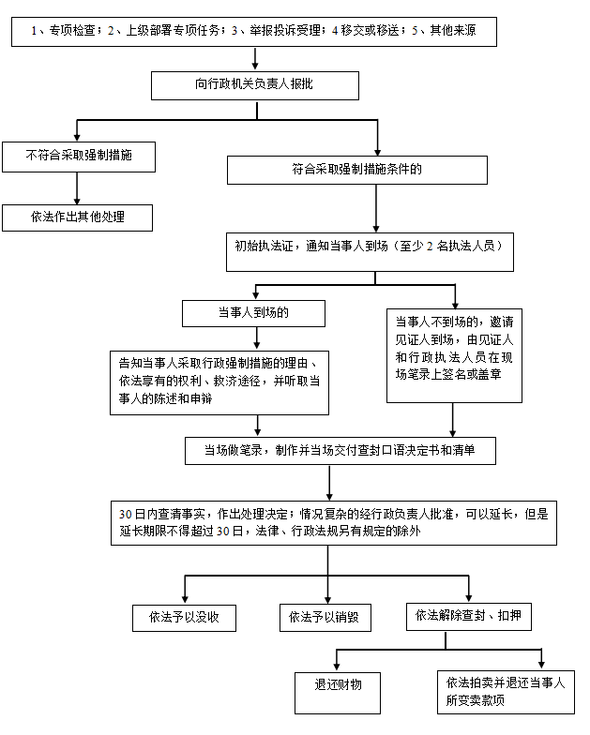

行政处罚权力运行流程图
否
是
是
制作简易行政处罚决定书
执行一般
处罚程序
是否需要处罚
当场作出行政处罚
是否需要立案
否
调查取证
制作现场检查笔录或询问笔录
行政处理
责令改正
行政处罚简易程序备案
发现违法违规行为
形成

